**（这里是readme，一个介绍我们gizmo使用方式的文件）**

运行环境：VS2015 Professional.

运行方式：点开Gizmo.sln打开项目，点击运行。或者进入项目的bin/Debug文件夹下，直接点击运行Gizmo.exe。

1. gizmo界面如下，主要为三个部分，菜单栏，游戏区，功能区

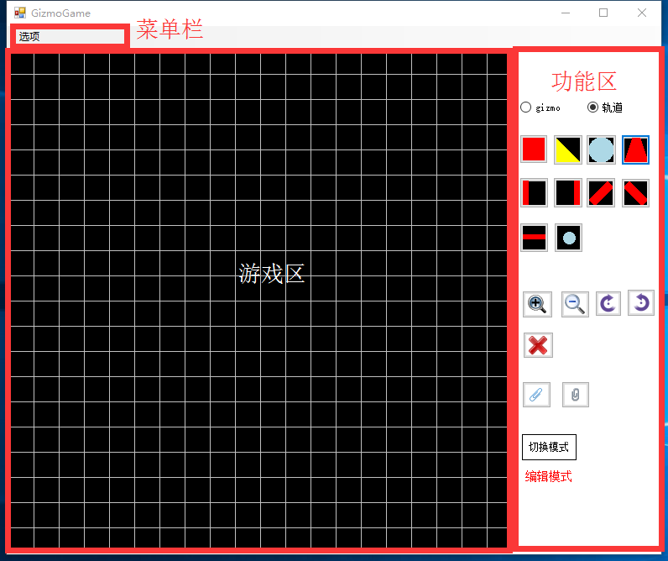

1. 菜单栏有着新建、保存、读取的功能
2. 功能区的gizmo/轨道选择按钮可以切换，主要影响到之后放置的普通物体，在某项选中下点击特定的gizmo图标可以放出具有gizmo/轨道特性的物体
3. 功能区其他图标对应功能如下

方块gizmo，三角形gizmo，圆形gizmo，梯形gizmo，

四种不同样式的挡板，吸收器，小球，

除小球外物体的放大缩小，应用于之后可变大小的全部物体

可旋转物体的旋转，仅应用于上一个放置的物体

按照摆放先后顺序的删除，

绑定键盘按键，点击该键后按下键盘上的按钮即可完成绑定，系统会同时绑定一类挡板的按键（挡板分为顺时针旋转和逆时针旋转两类），运行模式下按键将触发相应操作

点击会切换模式

1. 在~\Gizmo\Gizmo\bin\Debug目录下有一个example.bin文件，该文件是一个用本软件制作的弹珠台示例，通过菜单栏中读取场景即可查看试玩，Z控制左挡板，X控制右挡板